项目说明文档

数据结构课程设计
——家谱管理系统

作者姓名 | : 薛飞扬
学 号 | : 2351510
指导教师 | : 孙萍
学院、专业 | : 计算机科学与技术学院 软件工程



1 项目需求分析
家谱是一种以表谱形式，记载一个以血缘关系为主体的家族世袭繁衍和重要人物事迹的特殊图书体裁，对于历史学，民俗学，人口学，社会学和经济学的深入研究，均有其不可替代的独特功能。但家谱的保存可谓十分脆弱，传统的纸质保存易丢失、损毁，因此实现一个线上的家谱管理系统显得尤为重要。
本程序模拟了一个简单的家谱管理系统，允许用户创建家谱、添加家庭成员、删除家庭成员以及修改家庭成员姓名。本系统需要实现的功能有：
建立一个家谱；完善家谱；添加家庭成员；解散局部家庭；更改家庭成员姓名；退出程序；模式选择。

2 项目设计
  - 数据结构的设计
本程序中家谱通过左孩子右兄弟（LC-RS）表示法来实现树形结构，便于表示家族成员之间的层次关系。
  - 类的设计
    - TNode类
TNode 类用于表示家族树的每一个节点，存储每个家庭成员的信息。每个节点包含：
char Name[50]：家庭成员的姓名。
TNode *firstChild：指向第一个孩子节点的指针（即当前节点的第一个子孙）。
TNode *nextSibling：指向下一个兄弟节点的指针。
    - Stack类
Stack 类实现了一个简单的栈数据结构，用于在遍历家谱树时辅助操作（例如非递归进行中序遍历时的栈操作）。其中的主要成员函数有：
bool isEmpty()：判断栈是否为空。
void push(TNode* value)：将节点压入栈。
TNode* pop()：从栈中弹出一个节点。
TNode* peek()：查看栈顶节点，但不弹出。
    - Family类
Family 类是家谱管理系统的核心类，管理家族树的构建与操作。它包含以下功能：
Generate()：生成家谱的基础结构，初始化祖先。
Consummate()：完善家谱，为某个家庭成员添加子女。
Add()：向家谱中添加新的家庭成员（子女）。
Dissolve()：解散某个家庭成员的家庭，删除其所有子孙。
Modify()：修改某个家庭成员的姓名。
InOrderTraverse()：中序遍历查找某个家庭成员的节点。
SelectMode()：选择用户要执行的操作。
代码如下：
class Family
{
TNode* ancestor;
TNode* InOrderTraverse(char* name);
public:
Family() { ancestor = new TNode; }
~Family() { }
void Generate();
void Consummate();
void Add();
void Dissolve();
void Modify();
void SelectMode();
};
仍需对InOrderTraverse()函数进行一个说明。该函数通过中序遍历查找某个家庭成员的节点，流程图如下：
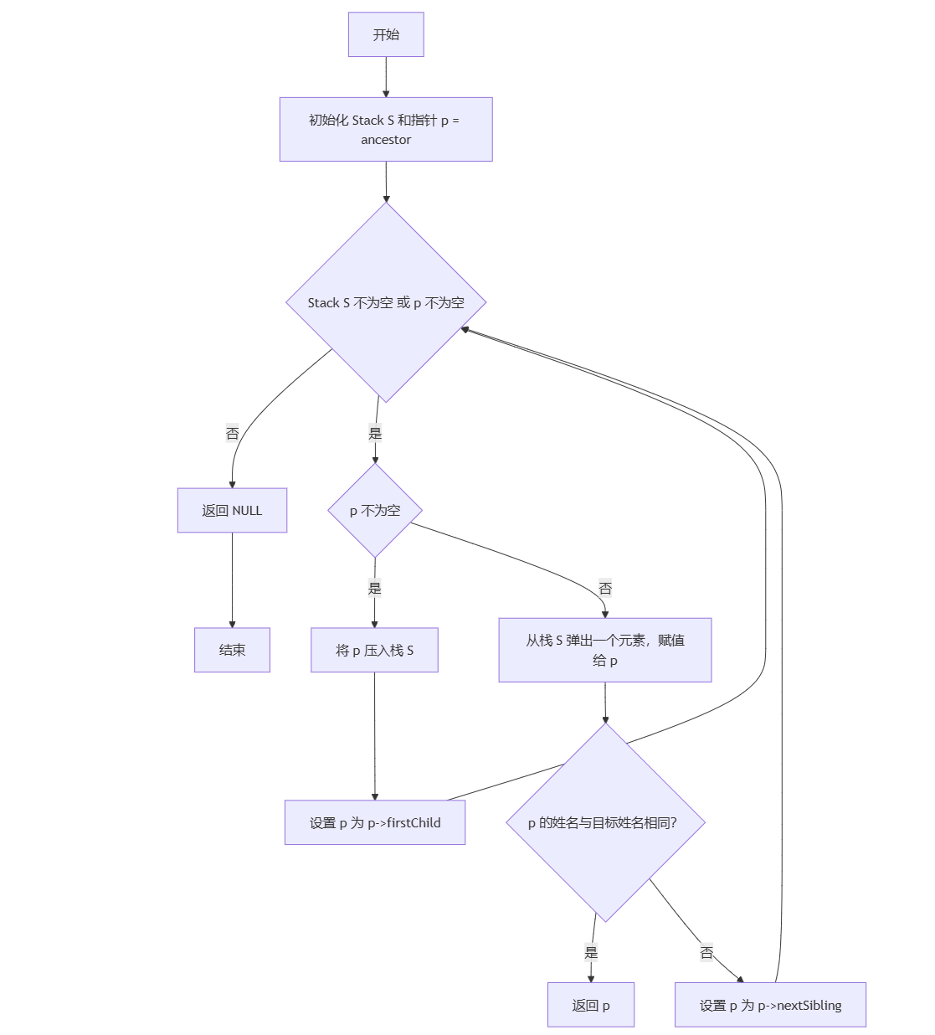
代码如下：
TNode* Family::InOrderTraverse(char* name)
{
Stack S;
TNode* p = ancestor;
S.push(p);
while(!S.isEmpty() || p != NULL)
{
while(p != NULL)
{
S.push(p);
p = p->firstChild;
}
p = S.pop();
if(p != NULL && strcmp(p->Name, name) == 0)
return p;
p = p->nextSibling;
}
return NULL;
}

- 功能实现
  - 建立初始家谱功能
3.1.1 建立初始家谱功能流程图
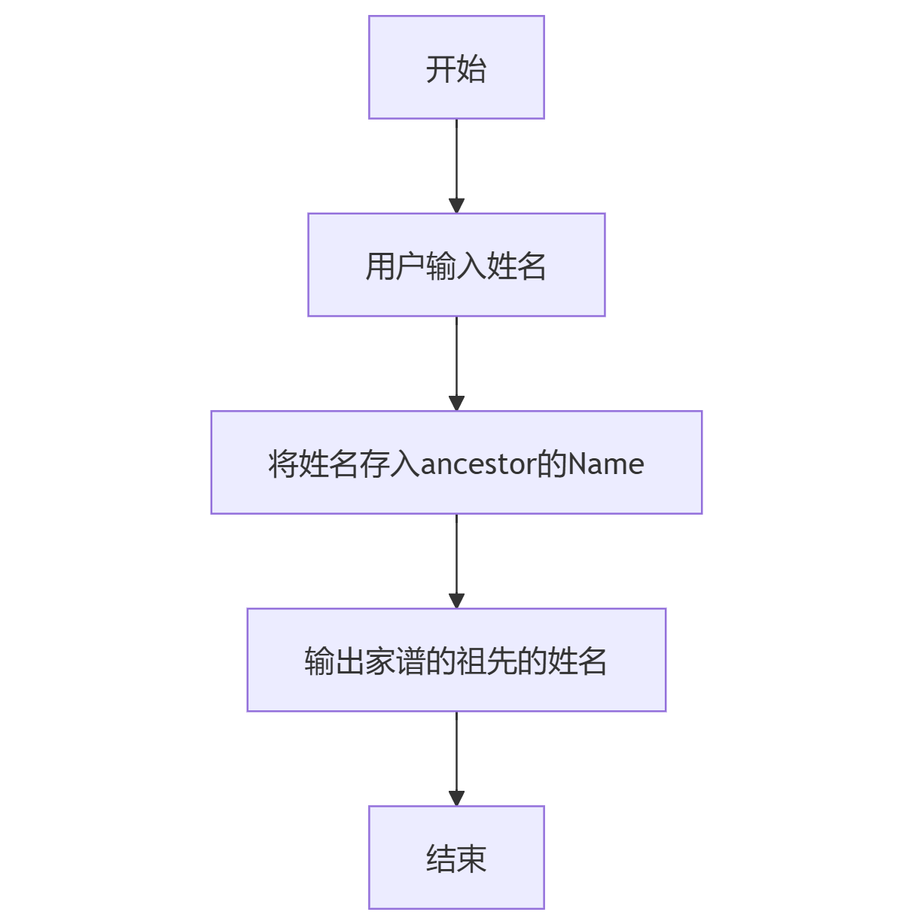
    - 建立初始家谱功能核心代码
void Family::Generate()
{
char name[50];

cout << "首先请建立一个家谱！" << endl;
cout << "请输入祖先的姓名：";
cin >> name;
strcpy(ancestor->Name, name);
cout << "此家谱的祖先是：" << name << endl;
cout << endl;
}
    - 建立初始家谱功能示例
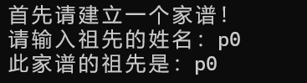
  - 完善家谱功能

    - 完善家谱功能流程图
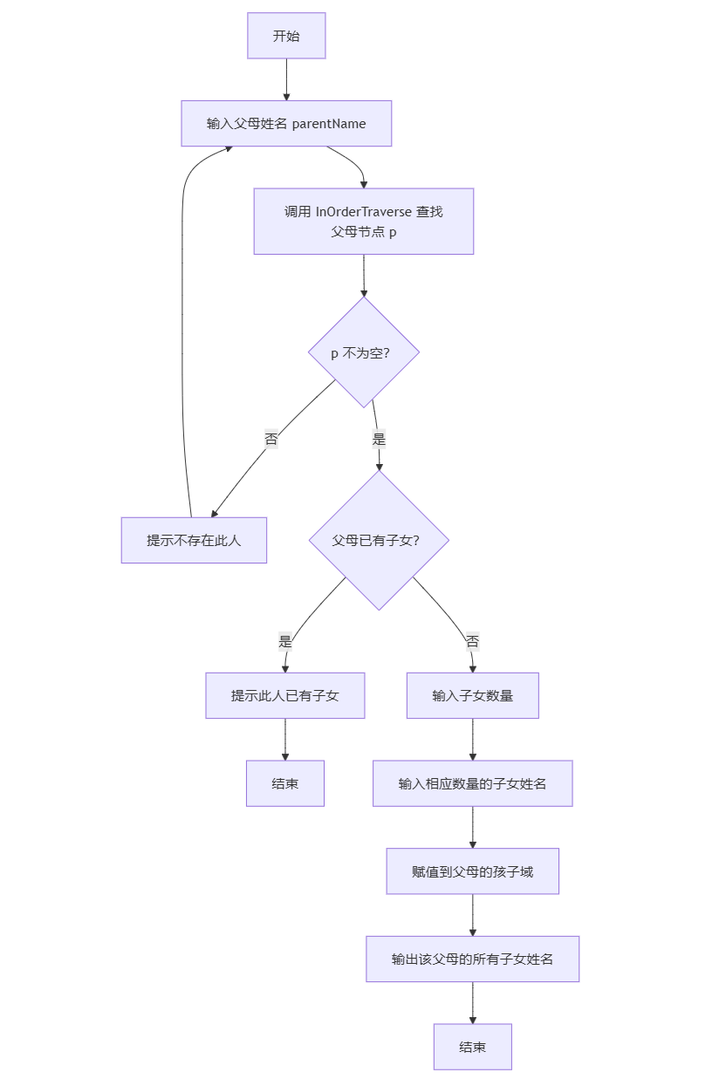
    - 完善家谱功能核心代码
TNode *fc = new TNode;
strcpy(fc->Name, childName);
p->firstChild = fc;
TNode *current = fc;
for(int i = 1; i < childNum; i++)
{
cin >> childName;
TNode *ns = new TNode;
strcpy(ns->Name, childName);
current->nextSibling = ns;
current = current->nextSibling;
}
    - 完善家谱功能示例
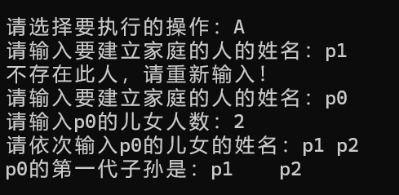
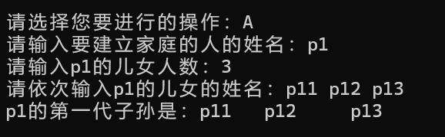
  - 添加家庭成员功能

    - 添加家庭成员功能流程图
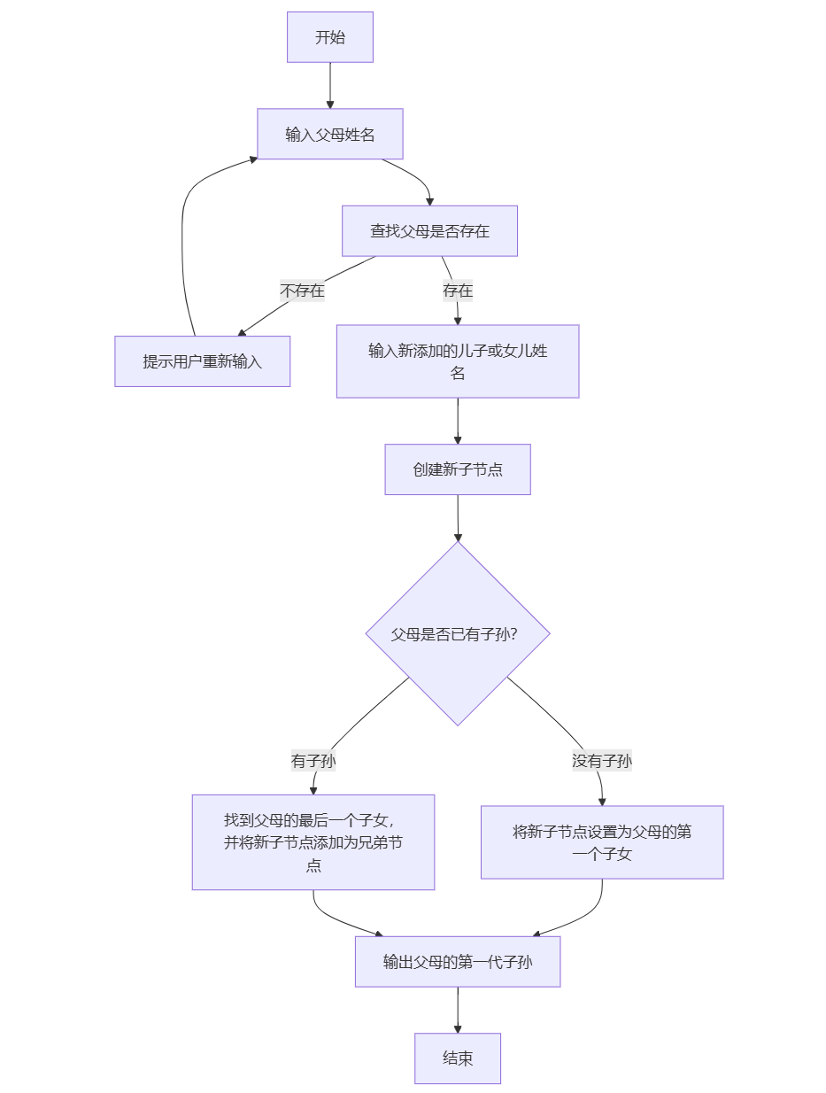
3.3.2 添加家庭成员功能核心代码
TNode *c = new TNode;
strcpy(c->Name, childName);
if(p->firstChild == NULL)
{
p->firstChild = c;
}
else
{
current = p->firstChild;
while(current->nextSibling != NULL)
current = current->nextSibling;
current->nextSibling = c;
}
    - 添加家庭成员功能示例
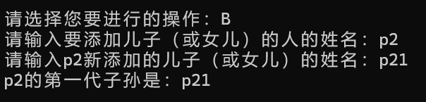
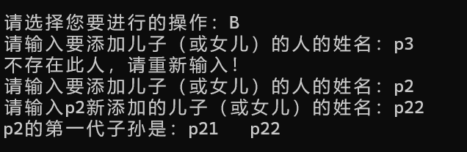
  - 解散局部家庭功能
    - 解散局部家庭功能流程图
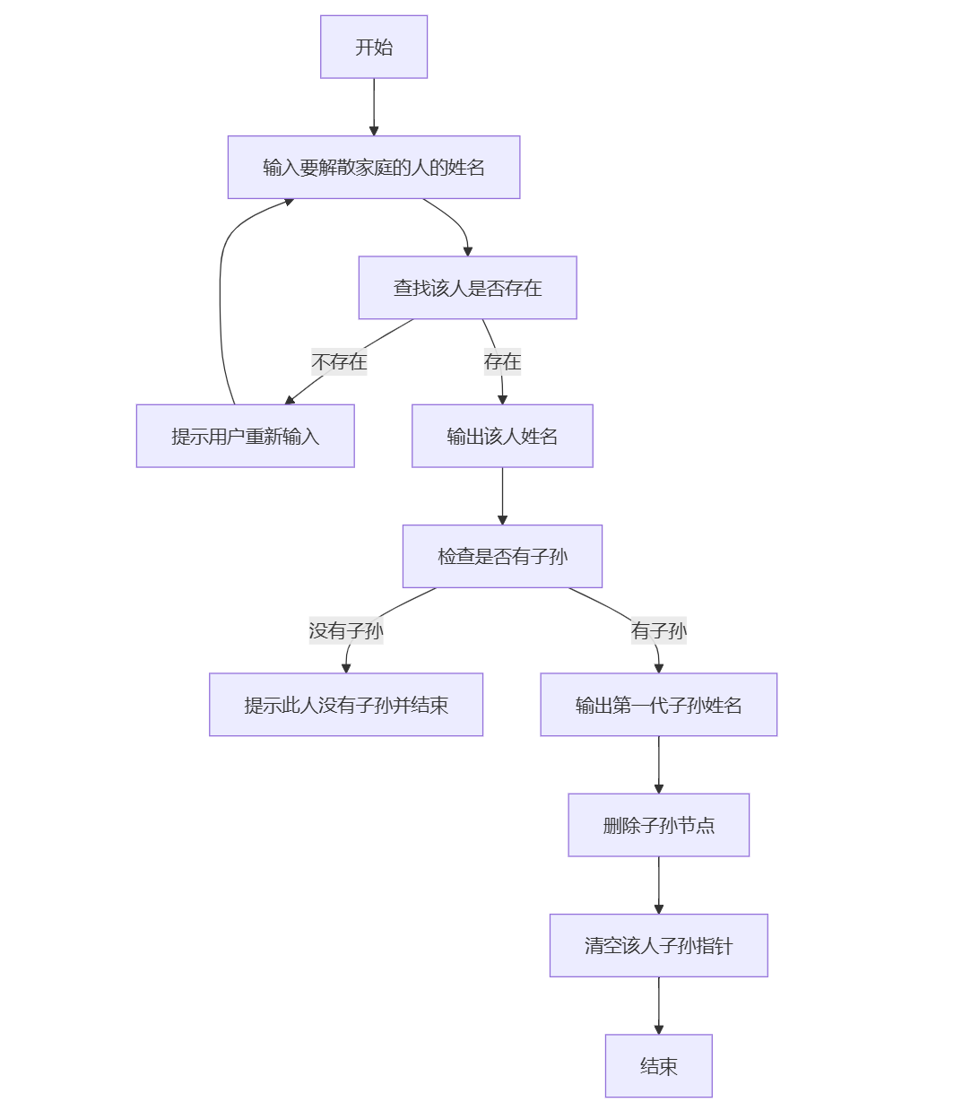
    - 解散局部家庭功能核心代码
// 执行左子树删除操作
current = p->firstChild;
Stack S;
while(current != NULL)
{
if(current->firstChild != NULL)
{
S.push(current);
current = current->firstChild;
}
else if(current->nextSibling != NULL)
{
TNode *temp = current;
current = current->nextSibling;
delete temp;
}
else
{
TNode *temp = current;
if (!S.isEmpty())
current = S.pop();
else
current = NULL;
delete temp;
}
}
p->firstChild = NULL;
3.4.3 解散局部家庭功能示例
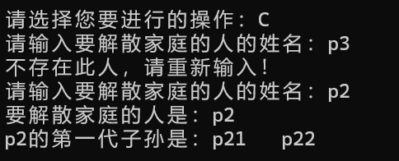
  - 修改家庭成员姓名功能

    - 修改家庭成员姓名功能流程图
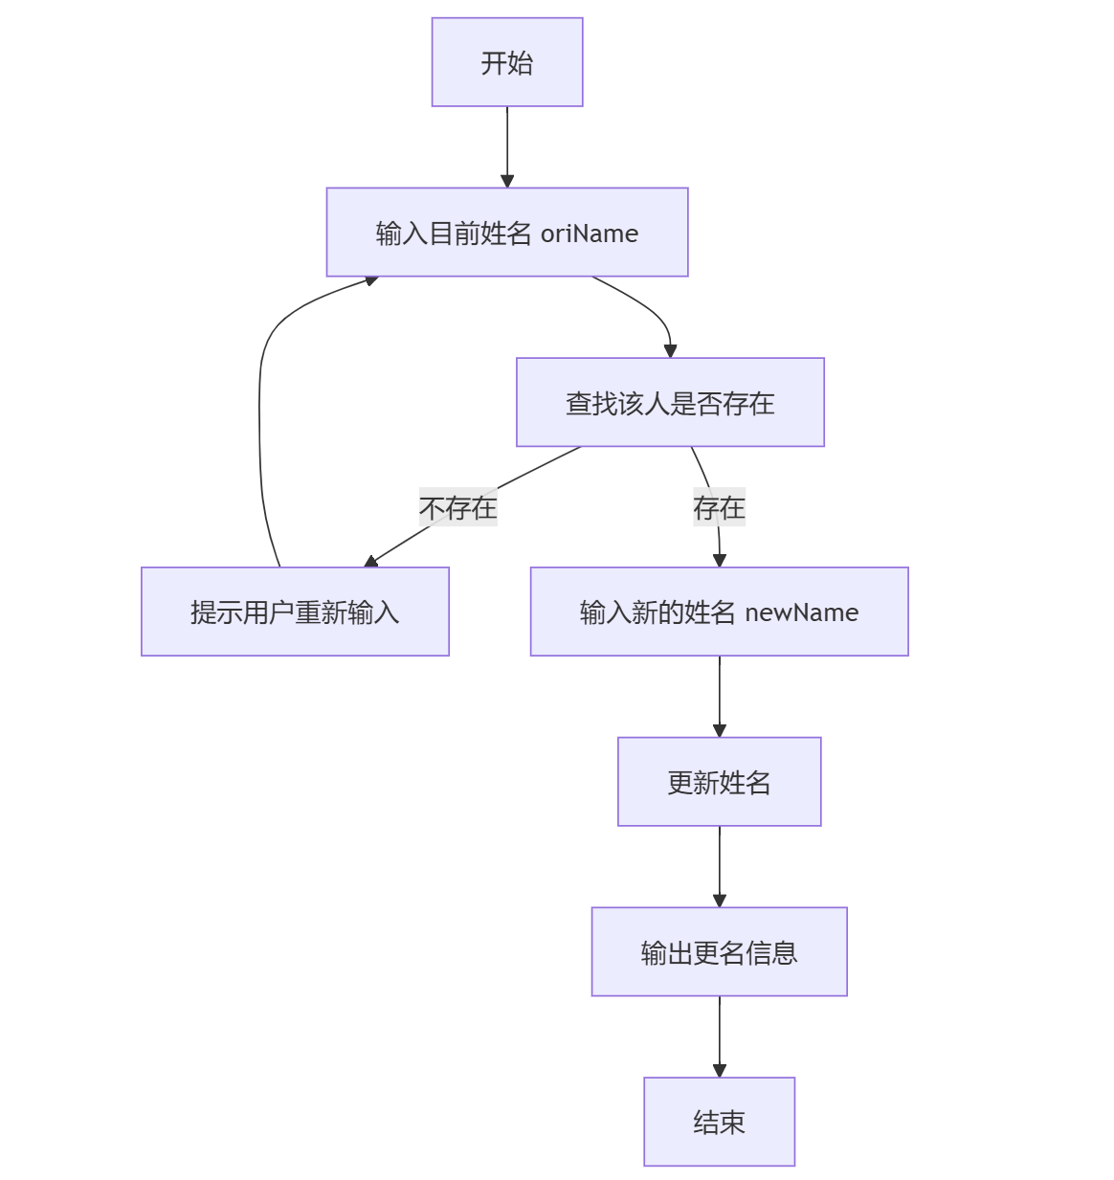
    - 修改家庭成员姓名功能核心代码
TNode *p;
cout << "请输入要更改姓名的人的目前姓名：";
cin >> oriName;
p = InOrderTraverse(oriName);
while(p == NULL)
{
cout << "不存在此人，请重新输入！" << endl;
cout << "请输入要更改姓名的人的目前姓名：";
cin >> oriName;
p = InOrderTraverse(oriName);
}

cout << "请输入更改后的姓名：";
cin >> newName;
strcpy(p->Name, newName);
    - 修改家庭成员姓名功能示例
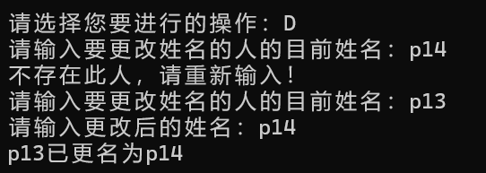
  - 系统整体功能

系统整体功能示例如下：
